NUCLEO di VALUTAZIONE

ORDINE DEGLI PSICOLOGI DEL PIEMONTE

Scheda di sintesi sulla rilevazione degli OIV o organismi con funzioni analoghe

Data di svolgimento della rilevazione
23/04/2018

Estensione della rilevazione (nel caso di amministrazioni con uffici periferici)

Non applicabile per l’Ordine degli Psicologi del Piemonte
Procedure e modalità seguite per la rilevazione
Il procedimento e le modalità seguite per condurre la rilevazione sono state:
- verifica dell’attività svolta dal Responsabile della prevenzione della corruzione e della trasparenza per riscontrare l’adempimento degli obblighi di pubblicazione;
- esame della documentazione e delle banche dati relative ai dati oggetto di attestazione;
- colloqui con i responsabili della trasmissione dei dati;
- colloqui con i responsabili della pubblicazione dei dati;
- verifica sul sito istituzionale, anche attraverso l’utilizzo di supporti informatici.

Aspetti critici riscontrati nel corso della rilevazione
L’OIV nel corso della rilevazione non ha riscontrato alcuna criticità.

Eventuale documentazione da allegare
Non si ritiene necessario allegare alcuna documentazione aggiuntiva.

Il NUCLEIO di VALUTAZIONE
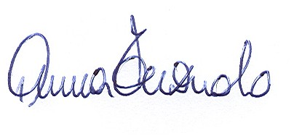
Anna Terzuolo

